МКОУ «Новокаякентская СОШ»
с. Новокаякент
Каякентский район Республика Дагестан

Витамины, их значение для организма

(для учащихся 8 классов)

Автор: учитель биологии
МКОУ «Новокаякентская СОШ»
Умалатова Равганият Бийбулатовна

с.Новокаякент
2017 г.

Пояснительная записка.
Данный материал «Витамины, их значение для организма» рекомендуется дополнительно при прохождении темы «Витамины» в 8 классе по учебнику «Человек». Материал ознакомит учащихся с многообразием витаминов, содержанием их в продуктах питания, роли витаминов в обменных процессах, заболеваниях при нехватке витаминов и профилактикой их предупреждения.
Цель: ознакомить учащихся с многообразием витаминов, содержанием их в продуктах в продуктах питания, раскрыть роль витаминов в обменных процессах, ознакомить учащихся с заболеваниями, которые проявляются при нехватке витаминов и профилактикой их предупреждения.
Витамины, их значение для организма.
Витамины (от лат. vita — «жизнь») — группа низкомолекулярных органических соединений относительно простого строения и разнообразной химической природы, необходимых для нормальной жизнедеятельности организмов.
Наука, которая изучает структуру и механизмы действия витаминов, а также их применение в лечебных и профилактических целях называется – Витаминология.
Витамины представляют собой органические соединения, которые необходимы для нормального функционирования организма, Витамины являются составным элементом многих ферментов. Это объясняет, какую важную роль играют витамины в обмене веществ. Витамины способствуют деятельности гормонов, а также увеличению сопротивляемости организма к пагубным воздействиям внешней среды (инфекциям, действиям высокой и низкой температуры и т.д.). Они нужны для ускорения роста, восстановления тканей и клеток после травм и операций.
В отличие от ферментов и гормонов, чаще всего витамины не образуются в организме человека. Главный источник витаминов - это овощи, фрукты и ягоды, а также молоко, мясо, рыба. Витамины нужны в очень небольших количествах. Их недостаток или отсутствие в пище нарушает выработку соответствующих ферментов.
Существуют 13 витаминов, которые являются незаменимыми пищевыми веществами и обязательно должны поступать с пищей. Четыре витамина относятся к жирорастворимым (А, Д, Е, К), а другие девять (С, витамины группы В, РР, фолиевая кислота, пантотеновая кислота и биотин) – к водорастворимым.
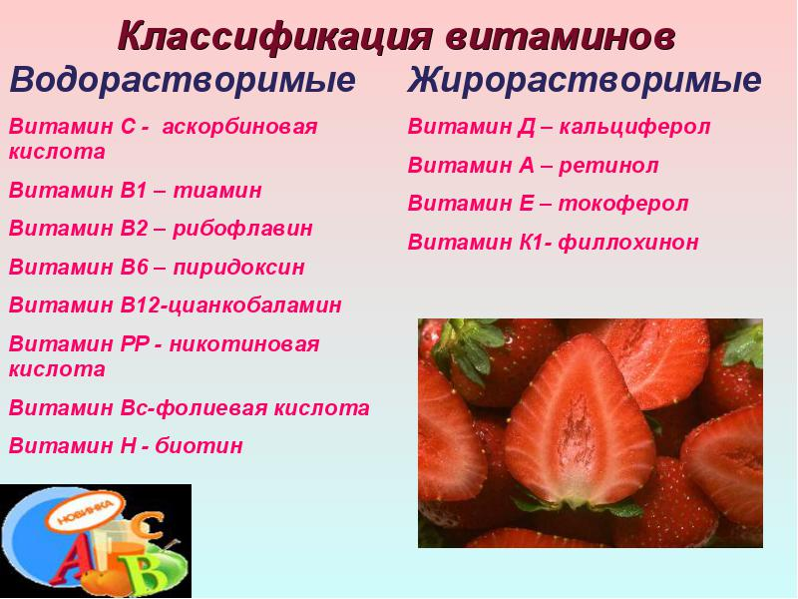
Каждый из известных витаминов выполняет уникальную функцию в организме человека. Водорастворимые витамины входят в состав ферментов в качестве коферментов и катализируют биохимические реакции метаболизма пищевых веществ и получения энергии. Жирорастворимый витамин А, также обладает коферментной функцией в составе зрительного белка родопсина.

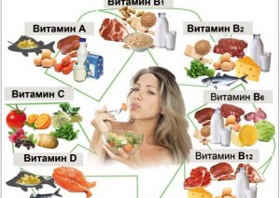

Гипо- и авитаминозные состояния. Под авитаминозами понимают состояние полного истощения витаминных запасов в организме, при гиповитваминозе резко снижено содержание того или иного витамина.
Витамин А
Витамин А (Ретинол) — необходим для нормального роста и развития организма. Участвует в образовании в сетчатке глаз зрительного пурпура, влияет на состояние кожных покровов, слизистых оболочек, обеспечивая их защиту. Способствует синтезу белков, обмену липидов, поддерживает процессы роста, повышает устойчивость к инфекциям.
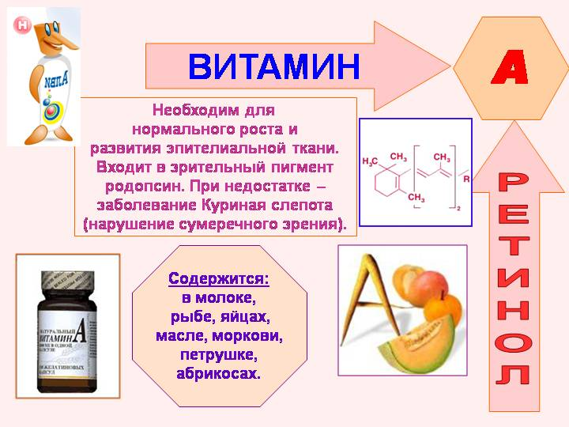
Гиповитаминоз А. Дефицит витамина А часто обнаруживается у детей дошкольного возраста в виде специфических поражений глаз. Это прогрессирующее поражение конъюнктивы и роговицы глаза (ксерофтальмия), нарушение сумеречного зрения (гемералопия, «куриная слепота») и цветового восприятия, кожные поражения, повышенная восприимчивость к инфекционным заболеваниям.

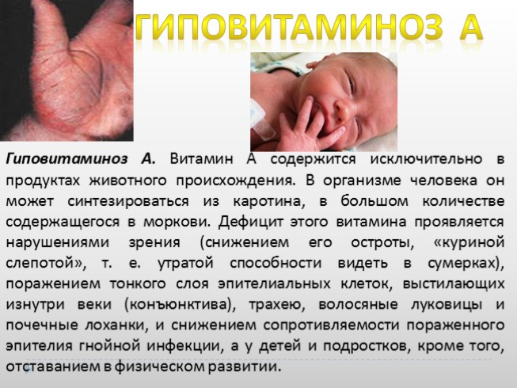
Витамин D.
Витамин D (Калициферолы). Существует много разновидностей витамина D. Самые необходимые для человека витамин D2 (эркокальциферол) и витамин D3 (холекальциферол). Они регулируют транспорт кальция и фосфатов в клетках слизистой оболочки тонкой кишки и костной ткани, участвуют в синтезе костной ткани, усиливают ее рост.
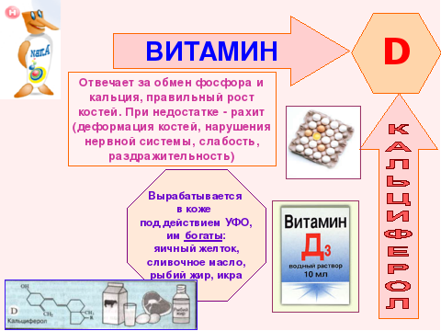

Недостаточность витамина Д (рахит) отмечается у многих детей раннего возраста, особенно проживающих в крупных городах. У взрослых авитоминоз встречается редко и проявляется в форме остеопороза и остеомаляции. К группе риска по развитию дефицитных по витамину Д состояний относятся беременные, лица, надолго лишенные солнечного света и потребляющие много углеводов и пищу с дисбалансом кальция и фосфора; пожилые люди, исключающие из питания продукты животного происхождения; жители Крайнего Севера
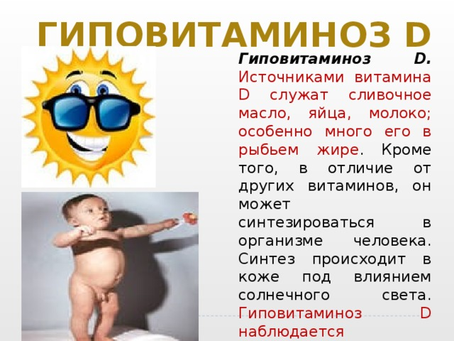

Витамин С.
Витамин С (Аскорбиновая кислота) – принимает участие во всех видах обмена веществ, активизирует действие некоторых гормонов и ферментов, регулирует окислительно-восстановительные процессы, способствует росту клеток и тканей, повышает устойчивость организма к вредным факторам внешней среды, особенно к инфекционным агентам. Влияет на состояние проницаемости стенок сосудов, регенерацию и заживление тканей. Участвует в процессе всасывания железа в кишечнике, обмене холестерина и гормонов коры надпочечников.

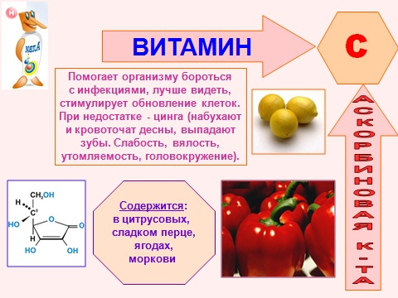

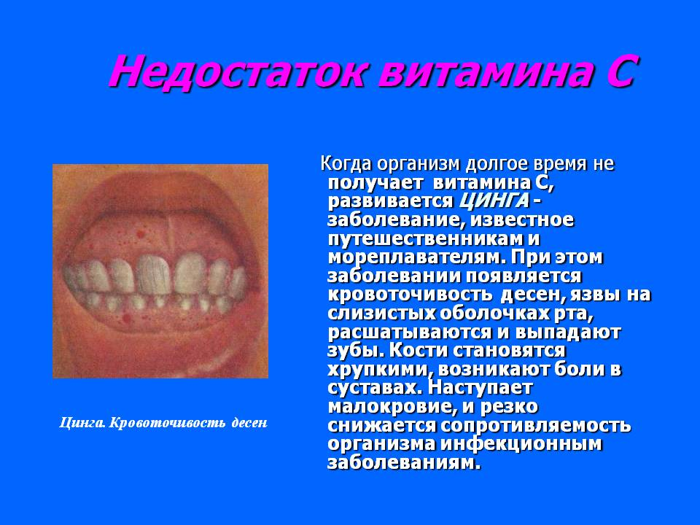

Витамин Е.
Витамин E (Токоферол). Витамин Е называют витамином «молодости и плодовитости», так как являясь мощным антиоксидантом токоферол замедляет процессы старения в организме, а также обеспечивает работу половых гонад как у женщин, так и у мужчин. Кроме того, витамин Е необходим для нормального функционирования иммунной системы, улучшает питание клеток, благоприятно влияет на периферическое кровообращение, предотвращает образование тромбов и укрепляет стенки сосудов, необходим для регенерации тканей, снижая возможность образования шрамов, обеспечивает нормальную свертываемость крови, снижает кровяное давление, поддерживает здоровье нервов, обеспечивает работу мышц, предотвращает анемию, облегчает болезнь Альцгеймера и диабет.

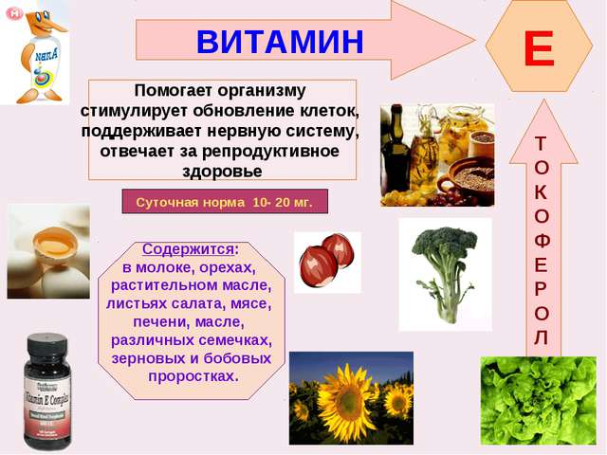

Гиповитаминоз Е (токоферол) считают фактором риска по атеросклерозу и его осложнениям- ишемической болезни сердца и стенокардии. Недостаточность токоферола играет важную роль в возникновении различных заболеваний печени и желчных путей.
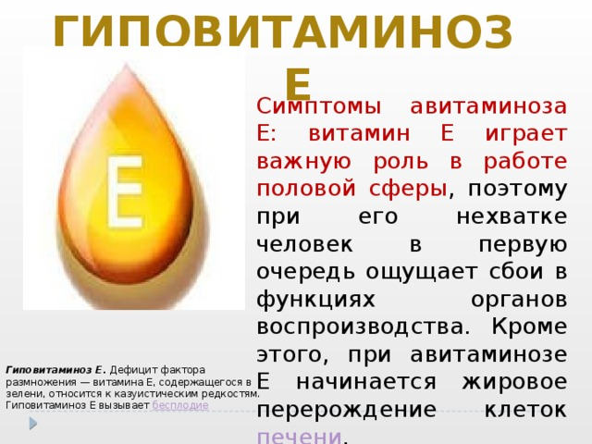

Витамин В 1.
Витамин В1 (Тиамин) – играет большую роль в функционировании органов пищеварения и центральной нервной системы (ЦНС), а также играет ключевую роль в обмене углеводов.
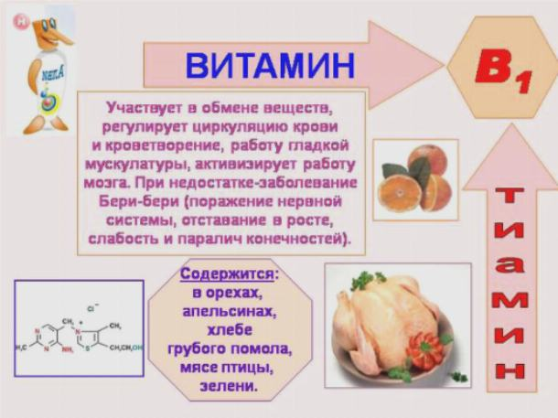
Гиповитаминоз В1 (дефицит тиамина) возникает при питании с большим удельным весом рафинированных углеводов. Формированию гиповитаминоза В1 способствует повышенная потребность в тиамине (жаркий и холодный климат, интенсивная физическая работа, нервно-психическое напряжение, беременность и лактация). Эндогенная недостаточность может возникать при эндокринных и инфекционных заболеваниях, отравлениях тяжелыми металлами и органическими растворителями, интоксикации сульфаниламидами и антибиотиками, у злостных курильщиков и алкоголиков. Клинические симптомы выражаются головной болью, повышенной утомляемостью, нарушениями сна, раздражительностью, депрессией.

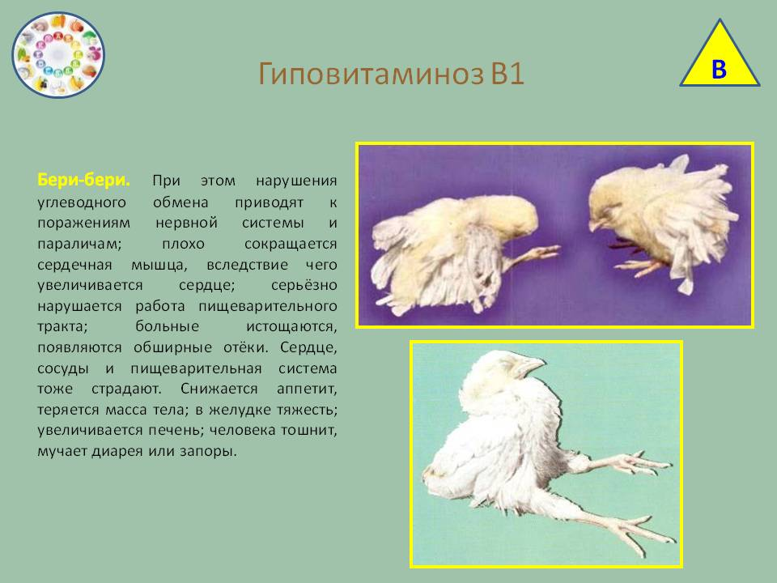
Витамин В 2
Витамин В2 (Рибофлавин) — играет большую роль в углеводном, белковом и жировом обмене, процессах тканевого дыхания, способствует выработке энергии в организме. Также рибофлавин обеспечивает нормальное функционирование центральной нервной системы, пищеварительной системы, органов зрения, кроветворения, поддерживает нормальное состояние кожи и слизистых.

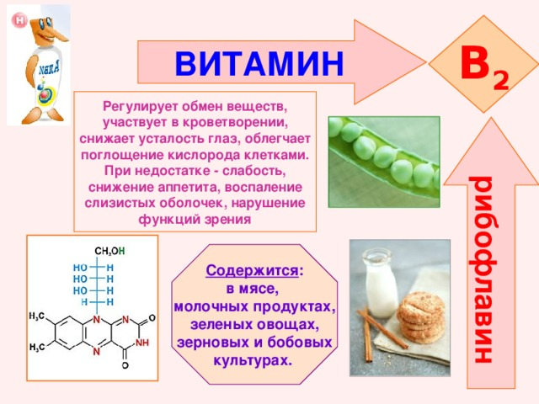
Гиповитаминоз В2 чаще проявляется изменениями со стороны слизистых оболочек рта, кожи и глаз. Для гиповитаминоза характерны ангулярный стоматит с трещинами в углах рта; поражение слизистой губ с вертикальными трещинами; поражение носогубных складок, век, ушных раковин, волосистой части головы (себорейный дерматит), язык становится пурпурно-красным и отечным, имеет мелкозернистую поверхность («географический язык»), возникают симптомы поражения глаз (конъюктивит, нарушение световой и цветовой чувствительности). Гиповитаминоз В2 может возникнуть при отсутствии в рационе молока и молочных продуктов, дефиците полноценного белка.

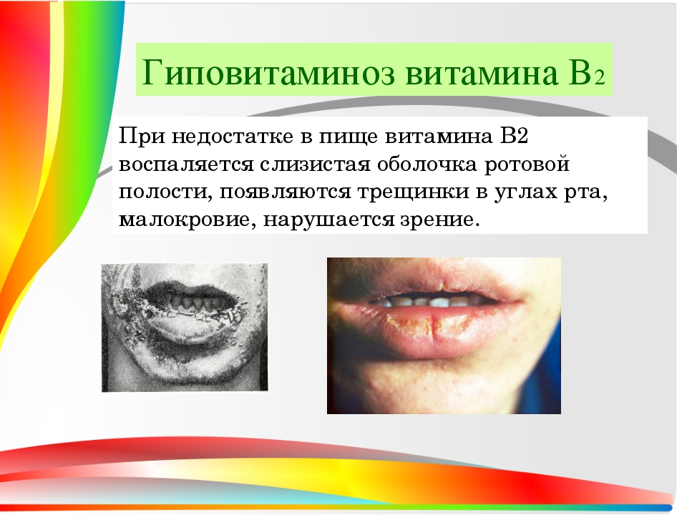

Витамин В 6.
Витамин В6 (Пиридоксин) — принимает участие в обмене белка и отдельных аминокислот, также жировом обмене, кроветворении, кислотообразующей функции желудка.
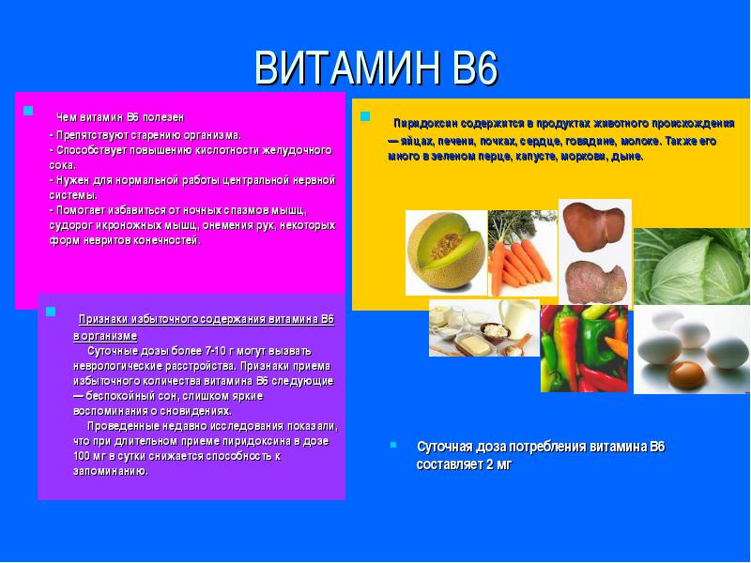
Гиповитаминоз В6 (недостаточность пиридоксина) встречается редко, поскольку этот витамин широко представлен в различных продуктах. Недостаточность пиридоксина проявляется нарушениями ЦНС (раздражительность, сонливость, заторможенность), поражениями кожных покровов и слизистых оболочек (себорейный дерматит, ангулярный стоматит, глоссит, конъюктивит.

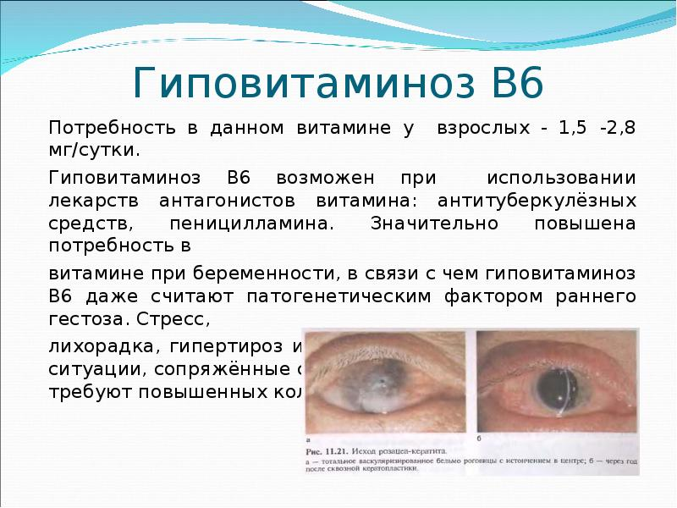

Витамин В 12.
Витамин В12 (Кобаламины, Цианокобаламин) — играет большую роль в кроветворении и работе центральной нервной системы, участвует в белковом обмене, предупреждает жировое перерождение печени.
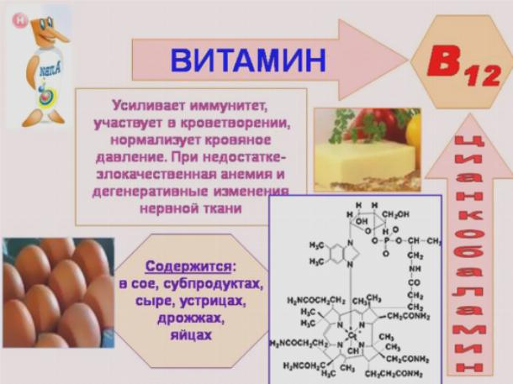
Авитаминоз В 12 может возникать у вегетарианцев, беременных, при хроническом алкоголизме. Симптомы недостаточности В12: раздражительность, повышенная утомляемость дегенерация и склероз задних и боковых столбов спинного мозга сначала с парестезиями, а затем с параличами и нарушениями функций тазовых органов, потеря аппетита, нарушения моторики кишечника, глоссит и ахилия.
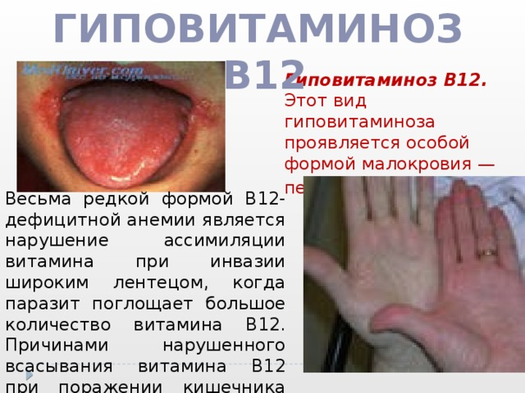
Витамин РР.
Основными представителями витамина РР являются никотиновая кислота и никотинамид. В животных продуктах ниацин содержится в виде никотинамида, а в растительных - в виде никотиновой кислоты. Витамин РР необходим для выделения энергии из углеводов и жиров, для белкового обмена. Входит в состав ферментов, обеспечивающих клеточное дыхание. Ниацин нормализует работу желудка и поджелудочной железы. Никотиновая кислота благоприятно влияет на нервную и сердечнососудистую системы; поддерживает в здоровом состоянии кожу, слизистую оболочку кишечника и ротовой полости; участвует в обеспечении нормального зрения, улучшает кровоснабжение и снижает повышенное давление.
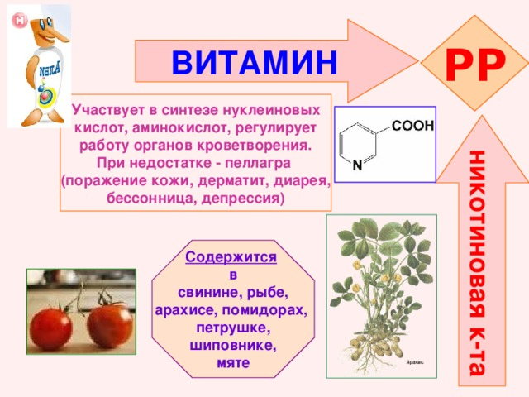

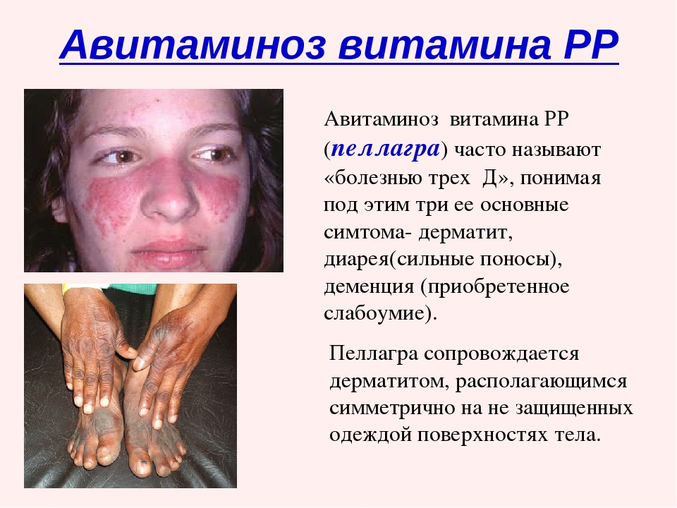

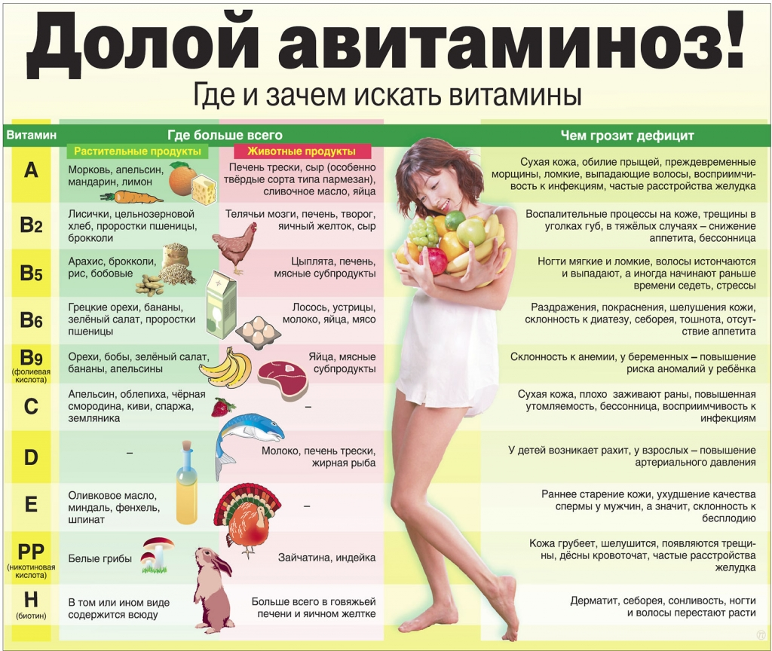

Источники информации:
1.http://medicina.dobro-est.com/vitaminyi-opisanie-klassifikatsiya-i-rol-vitaminov-v-zhizni-cheloveka-sutochnaya-potrebnost-v-vitaminah.html Витамины — описание, классификация и роль витаминов в жизни человека. Суточная потребность в витаминах
2.http://megaobuchalka.ru/9/3164.html Витамины, их классификация. Значение витаминов и их основные источники
3.http://rpp.nashaucheba.ru/pars_docs/refs/26/25412/img8.jpg классификация витаминов
4.http://5biologiya.net/datas/biologija/Vitaminy-i-ikh-znachenie/0017-017-Gipovitaminoz-V1.jpg Гиповитоминоз В1
5.http://toppohudenie.ru/img/747964.jpg Витамин А
6.http://lusana.ru/files/27688/653/7.jpg Гиповитаминоз А
7.http://carontrust.ru/uploads/posts/2016-02/1455664859_vitamini-e1428481274314-300x213.jpg Витамины
8.https://arhivurokov.ru/multiurok/6/0/e/60e22dd281bd97888e9423bffbf40eb1c5864727/img14.jpg Гиповитаминоз Е
9.http://www.dobavki.com/uploads/fotos/567d2fd77f17d-nehvatka-vitamina-v12-v-organizme-5.jpg Витамин В12.
10.http://letizdorivie.ru/jimzygimc/img356884.jpg Гиповитаминоз В 12.
11.https://arhivurokov.ru/multiurok/1/1/f/11f715c99fcfb82cf71018a82a533d0b6126e746/img17.jpg витамин рр
12.https://arhivurokov.ru/multiurok/1/1/f/11f715c99fcfb82cf71018a82a533d0b6126e746/img17.jpg долой авитоминоз!
13.https://arhivurokov.ru/multiurok/1/1/f/11f715c99fcfb82cf71018a82a533d0b6126e746/img17.jpg Гиповитаминоз витамина РР
14.http://mirbiologii.ru/wp-content/uploads/2011/08/vitamin-c.jpg Витамин С.
15.http://5klass.net/datas/biologija/Rol-vitaminov-v-zhizni-cheloveka/0033-033-Nedostatok-vitamina-S.jpg Гиповитаминоз С
16.https://fs01.infourok.ru/images/doc/75/90861/img16.jpg Гиповитаминоз В 2.
17.http://bigslide.ru/images/18/17328/960/img4.jpg Гиповитаминоз В 6
18.http://uch.znate.ru/tw_files2/urls_14/5/d-4825/img25.jpg Витамин В 6
19.http://www.dobavki.com/uploads/fotos/567d2f3400447-dla-cego-nuzen-vitamin-v1-4.jpg витамин В 1

